202
Título
Termorregulación de aves en contexto de cambio climático

Autores
Angie Pamela López Arceª, Mariana Rueda Torresª, Juanita Aldana-Domínguez^{b}, Juan Pablo Gómez^{b} y Gustavo Londoño Guerreroª

Destacado
Las aves del bosque seco son vulnerables al cambio climático y llegan a perder hasta el 9 % de su masa corporal después de una ola de calor. Entender sus mecanismos de termorregulación es clave para el desarrollo de estrategias de conservación.

Cuerpo
Las altas temperaturas provocadas por el cambio climático han generado olas de calor extremas que ponen en peligro a diversas poblaciones de aves tropicales^{1,2}. En el bosque seco —donde este fenómeno ocurre con mayor frecuencia y la temperatura varía hasta seis veces más que en otros ecosistemas³— algunas aves han desarrollado adaptaciones que les permiten sobrevivir. Comprender estos mecanismos y los factores que determinan su regulación térmica es clave para predecir cambios en la diversidad de aves ante escenarios de calentamiento global.
En experimentos controlados realizados en el bosque seco de La Guajira, se expusieron 28 especies de aves a un aumento progresivo de temperatura. Como resultado, las aves perdieron en promedio un 3 % de su peso corporal, y algunas hasta un 9 %⁴. Esta pérdida está asociada al incremento del gasto metabólico necesario para regular la temperatura mediante el jadeo, un mecanismo que conlleva una considerable pérdida de agua por evaporación. En este proceso, extremidades altamente vascularizadas como los dedos, las patas y el pico también cumplen un papel crucial en la disipación de calor, ya que el aumento del flujo sanguíneo en estas zonas permite la liberación de calor por evaporación.
En hábitats abiertos como matorrales y bosques despejados —más expuestos a altas temperaturas—, se observó que las aves con picos largos fueron hasta cinco veces más eficientes en regular su temperatura que aquellas con picos cortos⁴. Esto se debe a que el pico, al tener un bajo aislamiento térmico, permite un intercambio de calor más eficiente⁵. Por lo tanto, una mayor superficie de intercambio favorece la disipación del exceso de calor en ambientes calurosos.
En contraste, en el interior del bosque no se encontraron características morfológicas asociadas a la capacidad de termorregulación⁴, probablemente porque las temperaturas allí son más estables y menos extremas. En estos ambientes, el pico parece estar más influido por factores como la dieta que por la necesidad de disipar calor⁵.
Estos hallazgos sugieren que el pico cumple una función clave en la termorregulación de aves que habitan espacios abiertos, y que las especies de pico corto que viven en el interior del bosque podrían ser más vulnerables al cambio climático, al carecer de adaptaciones efectivas frente al aumento acelerado de la temperatura. De hecho, se ha documentado que algunas especies tropicales han incrementado el tamaño de su pico a lo largo del último siglo, lo que evidencia la importancia evolutiva de estas adaptaciones para sobrevivir en un mundo cada vez más cálido y seco⁶. Este conocimiento resulta valioso para identificar cuáles especies se verán más afectadas por el incremento térmico y, en consecuencia, para predecir con mayor precisión los cambios en la biodiversidad y el funcionamiento de los ecosistemas como resultado del cambio climático.

Fichas relacionadas
BIO 2022: 101, 203 | BIO 2021: 102, 202, 203, 210, 213 | BIO 2019: 103

Temáticas
Aves, Bosque seco, Cambio climático, Diversidad biológica

Instituciones
a. Universidad ICESI; b. Universidad del Norte.

Salidas gráficas

Salida 1 [Mapa]. Diferencia proyectada de temperatura en La Guajira 2011-2040 vs. 1971-2000
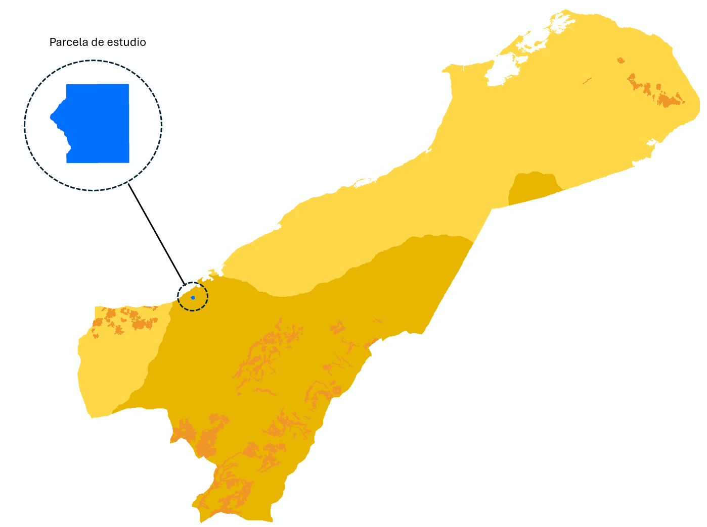

0-1 °C
1-2 °C
Bosque seco tropical

Salida 2 [gráfico]. Diferencias de termorregulación en diversas especies
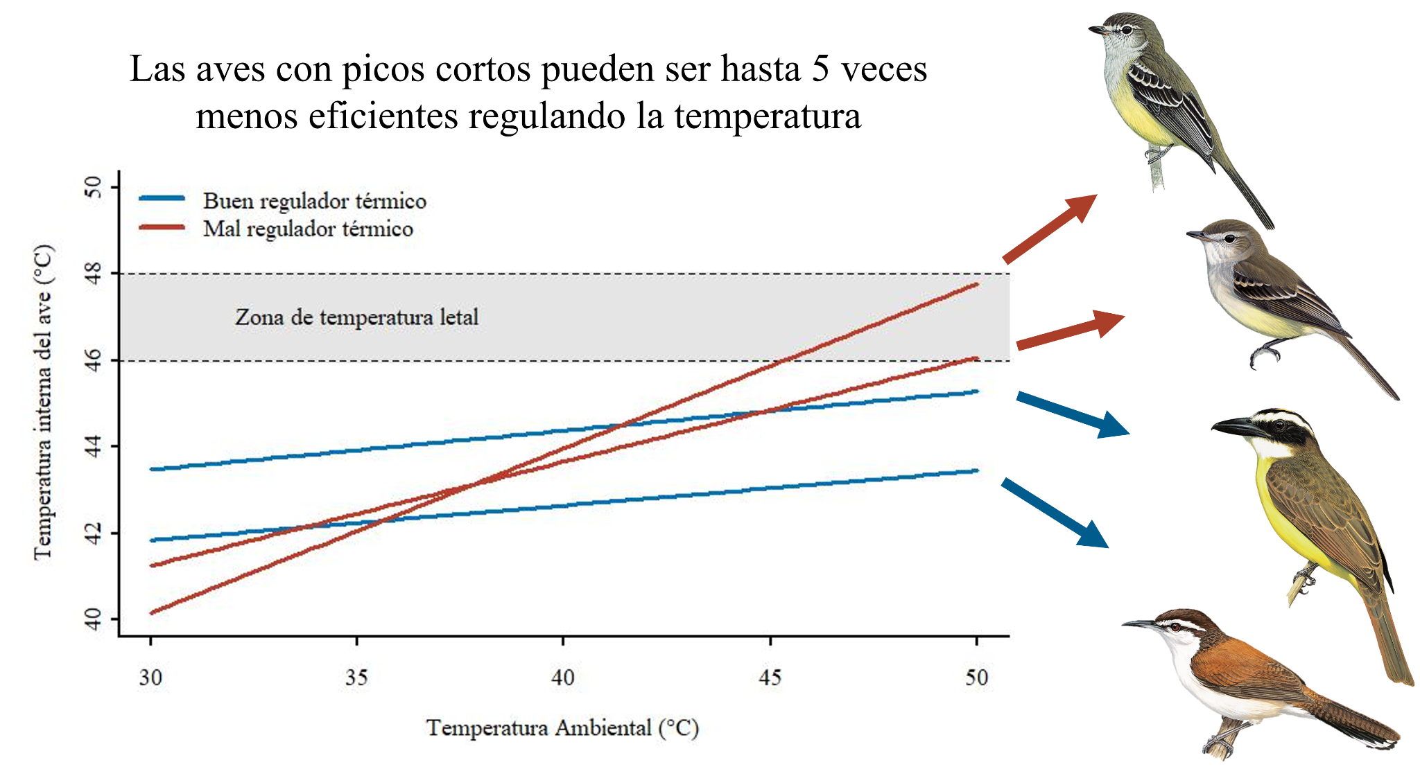

Texto: En la zona de temperatura letal las aves pueden morir después de dos a cinco horas sin recurso hídrico.

Salida 3. Longitud del pico y tipo de hábitat de las especies analizadas
Especie | Pico (mm) | Hábitat | Densidad de hábitat
Campylorhynchus griseus | 31,95 | Matorral | Semiabierto
Cnemotriccus fuscatus | 17,56 | Bosque | Semiabierto
Coereba flaveola | 15,52 | Matorral | Semiabierto
Cyclarhis gujanensis | 18,9 | Bosque | Semiabierto
Dendroplex picus | 29,31 | Bosque | Semiabierto
Formicivora grisea | 16,55 | Matorral | Semiabierto
Forpus passerinus | 17,06 | Bosque abierto | Semiabierto
Furnarius leucopus | 25,84 | Matorral | Semiabierto
Galbula ruficauda | 54,6 | Bosque | Semiabierto
Hypnelus ruficollis | 38,61 | Bosque | Semiabierto
Icterus auricapillus | 23,29 | Bosque abierto | Semiabierto
Icterus nigrogularis | 25,77 | Bosque abierto | Semiabierto
Inezia caudata | 14,54 | Bosque | Denso
Leptotila verreauxi | 23,56 | Matorral | Denso
Megarynchus pitangua | 34,6 | Bosque abierto | Semiabierto
Molothrus bonariensis | 25 | Bosque abierto | Semiabierto
Myiarchus tyrannulus | 25,33 | Bosque abierto | Semiabierto
Phaeomyias murina | 11,96 | Matorral | Semiabierto
Patagioenas cayennensis | 21,8 | Bosque | Abierto
Pitangus sulphuratus | 29,54 | Transformado | Abierto
Polioptila plumbea | 13,1 | Matorral | Semiabierto
Sakesphorus canadensis | 22,52 | Bosque abierto | Semiabierto
Saltator striatipectus | 23,2 | Matorral | Semiabierto
Sublegatus arenarum | 12,39 | Bosque abierto | Semiabierto
Synallaxis candei | 17,41 | Bosque abierto | Semiabierto
Tangara glaucocolpa | 21,45 | Bosque | Semiabierto
Tyrannus melancholicus | 27,1 | Transformado | Abierto
Volatinia jacarina | 12,7 | Transformado | Abierto

Texto:
Hábitat
- Bosque: vegetación dominada por árboles de gran altura con un dosel más o menos cerrado, incluyendo bosques de palmas.
- Bosque abierto: Hábitats dominados por árboles de talla media, como bosques de Acacia, bosques ribereños, manglares, bordes de bosque y sabanas arboladas con árboles dispersos.
- Matorral: hábitats con vegetación arbustiva de baja talla, incluyendo matorrales espinosos, sabanas áridas, caatinga, matorral xerofítico y matorrales costeros.
- Transformado: paisajes urbanos, agricultura intensiva y jardines.

Densidad del hábitat
- Denso: estrato bajo o medio del bosque, matorrales densos, arbustos espesos y otros hábitats de vegetación cerrada.
- Semiabierto: matorrales abiertos, arbustos dispersos, sabanas arboladas, bosques secos o caducifolios de baja altura y bosques espinosos.
- Abierto: desiertos, pastizales, cuerpos de agua abiertos, arbustos bajos, hábitats rocosos, costas marinas, áreas urbanas, así como el dosel superior del bosque.

Salida 4 [gráfico]. Proporción de masa corporal perdida en individuos expuestos a temperaturas extremas
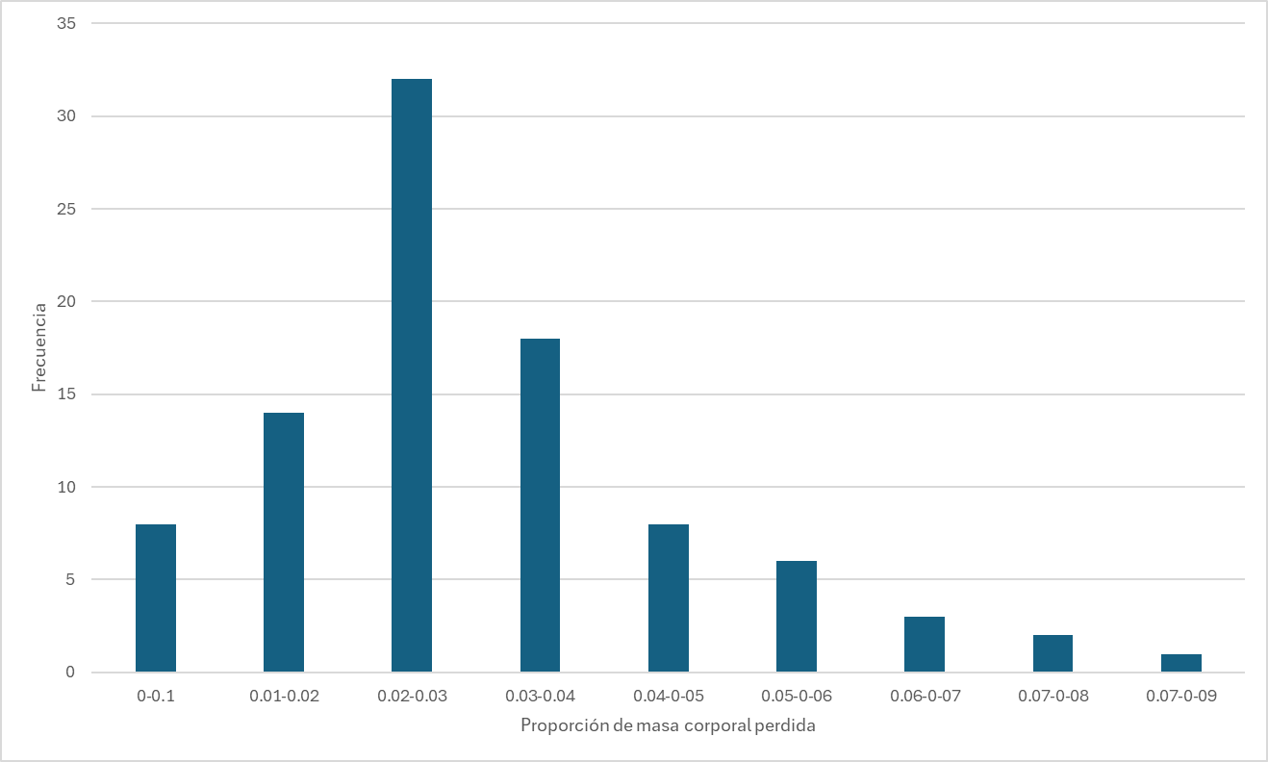

Salida 5 [Ilustración]
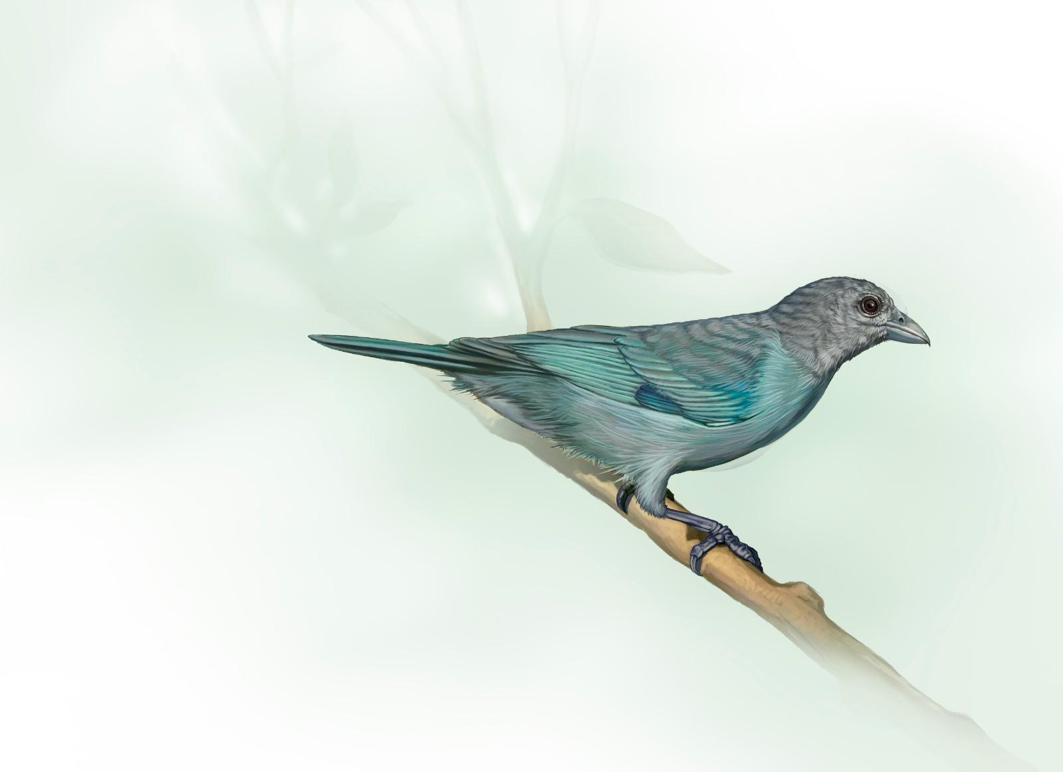

[Ícono ave] [Ícono LC]
Tangara azulada
Tangara glaucocolpa

Salida 6 [Exclusiva digital]. Imágenes tomadas durante los experimentos de regulación térmica
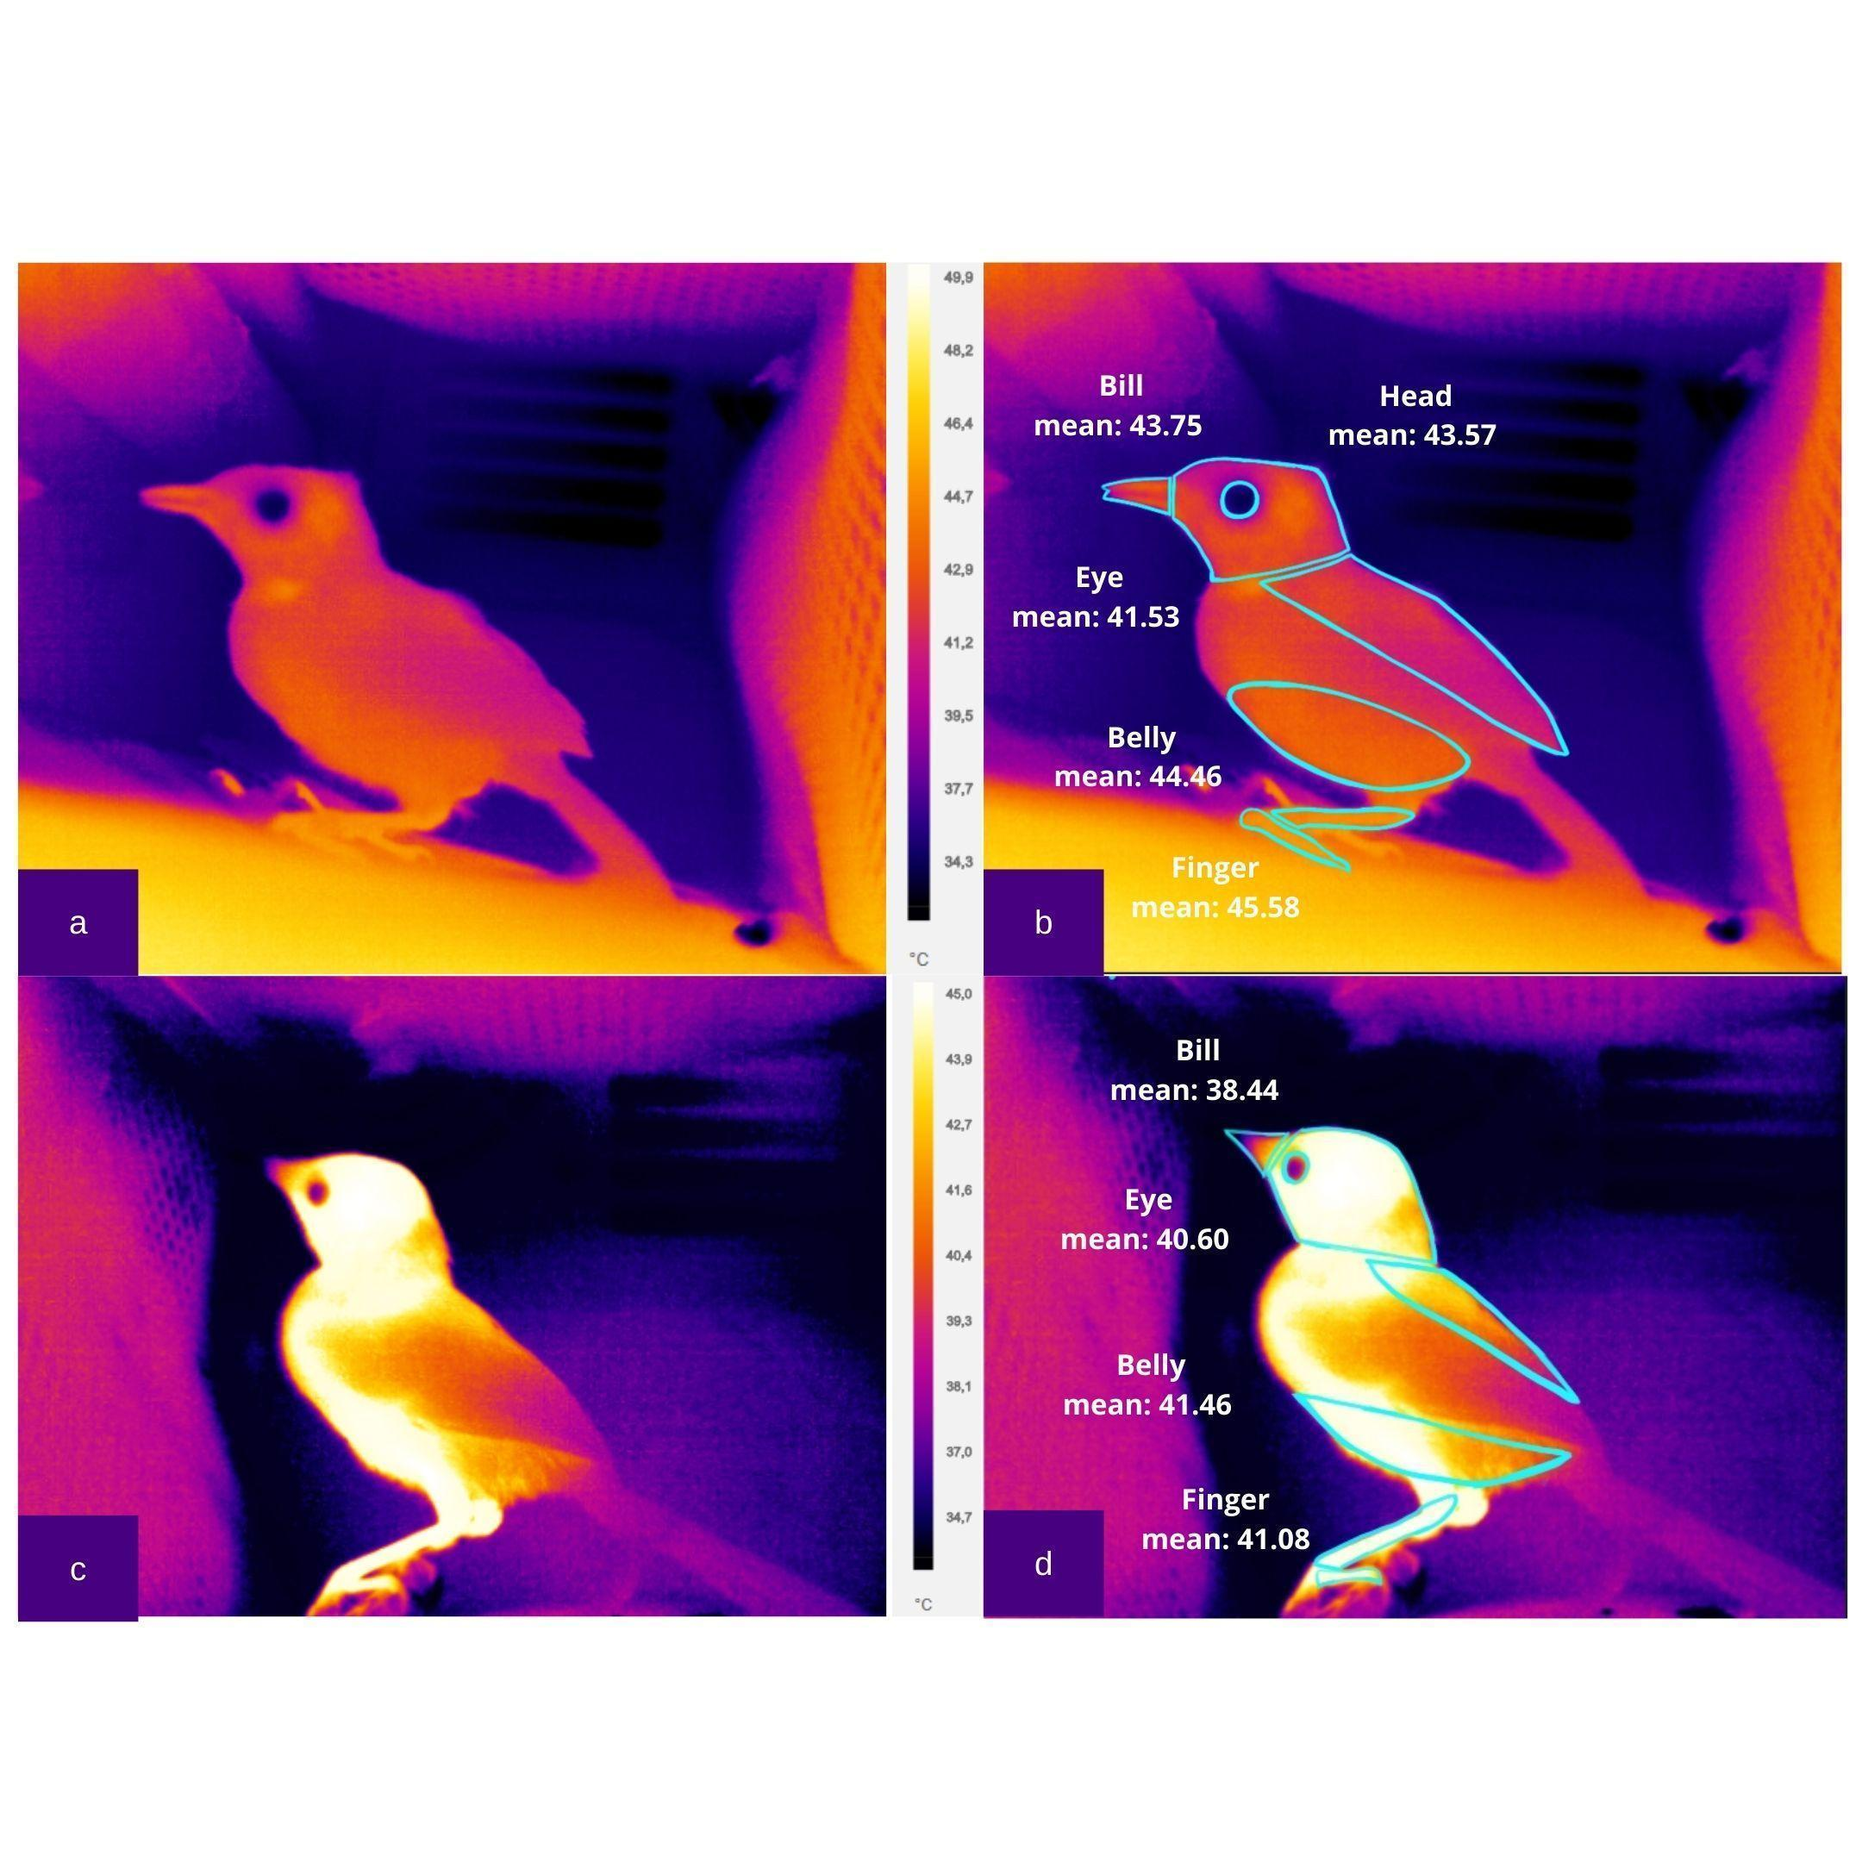
Texto: Se tomaron medidas de la temperatura en las diferentes partes del cuerpo para evaluar qué parte del cuerpo era más eficiente disipando el calor.

